|  |  |  |  |
| --- | --- | --- | --- |
| **报告日期** | 2020-6-22 | **报告人** | 乔翱 |
| 工作内容 | | | |
| **本 日**  **工 作**  **内 容** | 组织组员进行讨论分析，确定项目方向，组织讨论并且确定项目的功能，进行需求分析，参与项目要实现的需求讨论和数据库的初步建成。 | | |

* **工作完成情况**
  1. 布置任务的完成。 【按计划进行】
  2. 完成项目的需求分析。 【按计划进行】
  3. 建立数据库以及其中的表和关系。 【按计划进行】
* **工作中遇到的问题，解决方案或需要的支持**

确定数据库的结构，确定实体以及各个实体之间的关系。

**部分截图:**

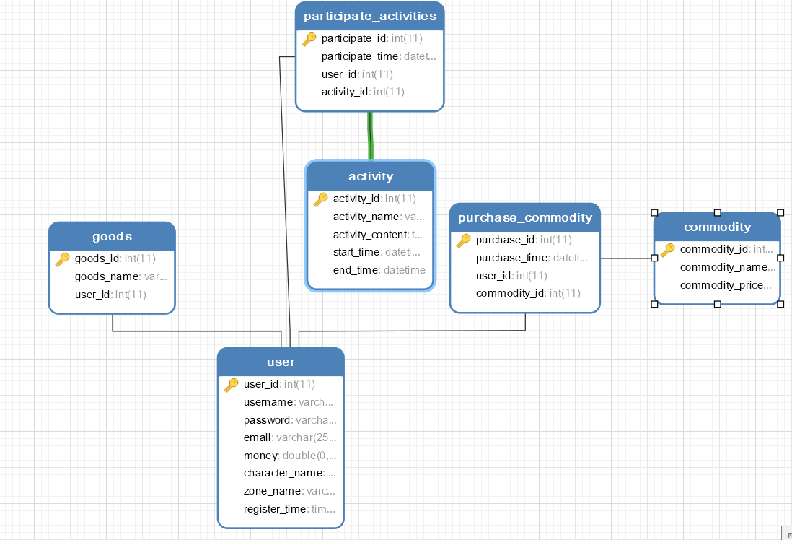

|  |  |  |  |
| --- | --- | --- | --- |
| **报告日期** | 2020-6-23 | **报告人** | 乔翱 |
| 工作内容 | | | |
| **本 日**  **工 作**  **内 容** | 分布任务，完成商城界面的设计以及编写。 | | |

* **工作完成情况**
  1. 完成各个界面的UI设计 【按计划进行】
* **工作中遇到的问题，解决方案或需要的支持**

页面的优化

**部分截图:**

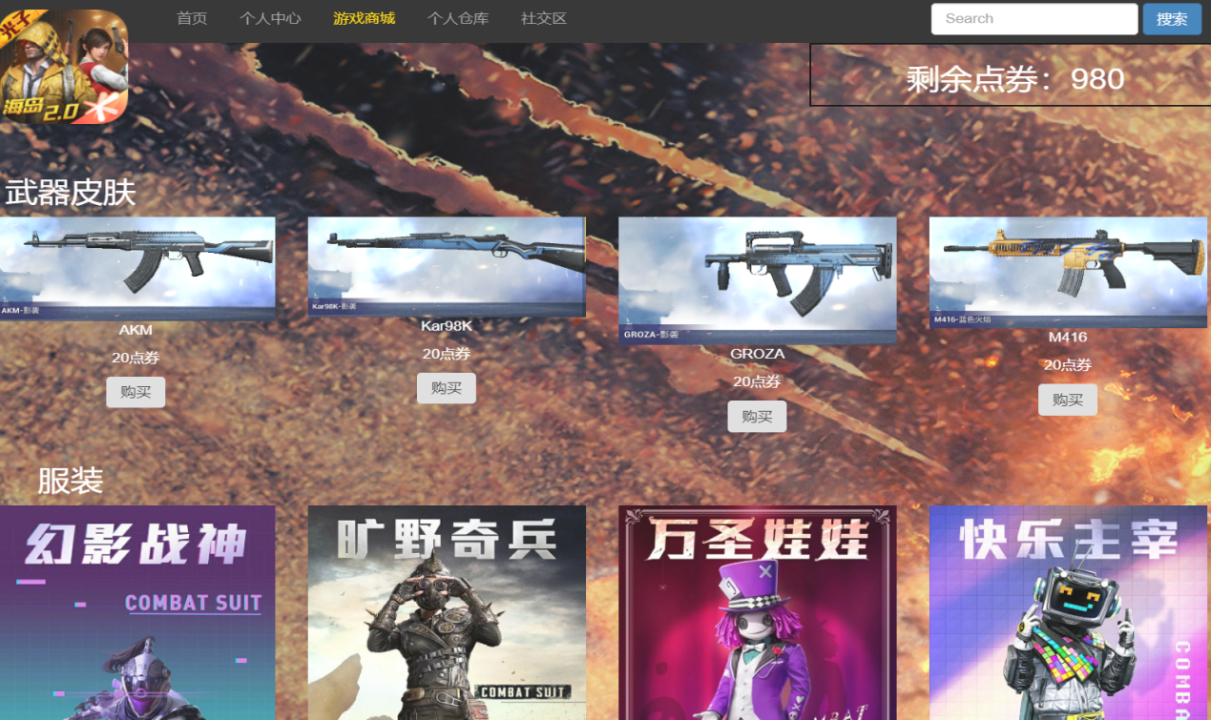

|  |  |  |  |
| --- | --- | --- | --- |
| **报告日期** | 2020-6-24 | **报告人** | 乔翱 |
| 工作内容 | | | |
| **本 日**  **工 作**  **内 容** | 完成后端代码的编写，根据功能完成servlet的编写，分配给组员一个组员完成一个模块。 | | |

* **工作完成情况**
  1. 完成后端代码的编写 【按计划进行】
* **工作中遇到的问题，解决方案或需要的支持**

完成的时候遇到了一些问题，例如一些sql语句的编写不正确的bug等，最终都得到解决。

**部分截图:**

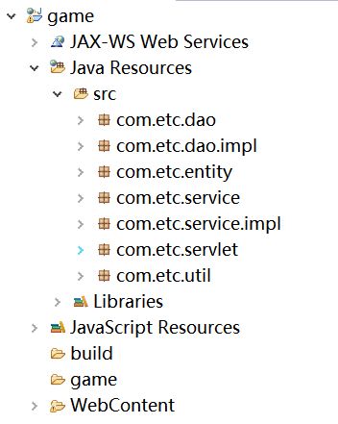

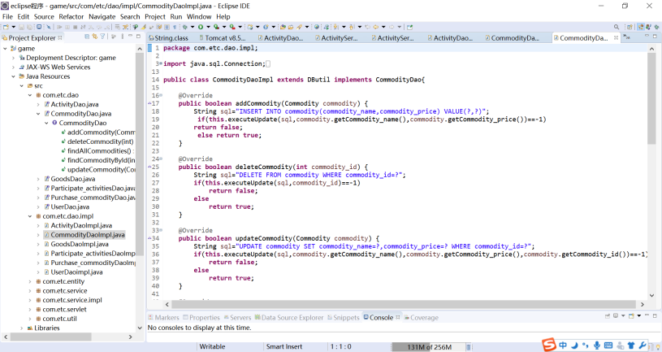

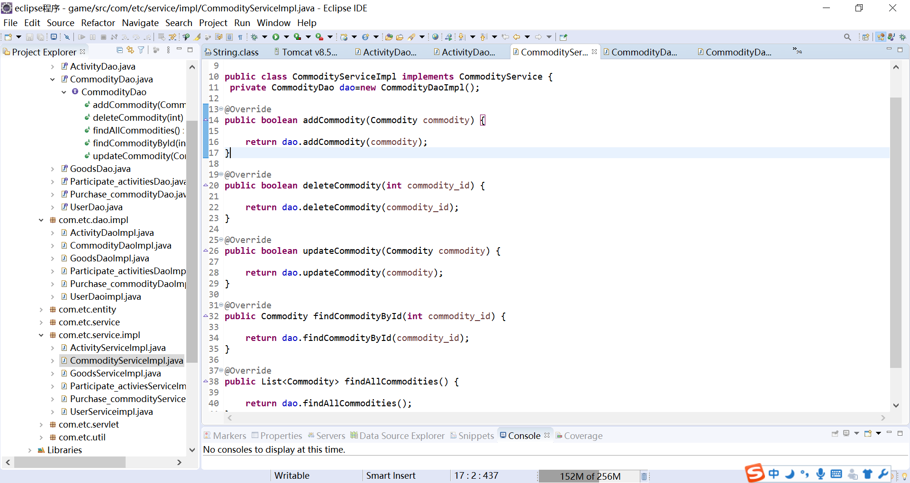

|  |  |  |  |
| --- | --- | --- | --- |
| **报告日期** | 2020-6-27 | **报告人** | 乔翱 |
| 工作内容 | | | |
| **本 日**  **工 作**  **内 容** | 进行前后端代码的连接，将servlet实现的功能，从数据库中获得的数据显示在前端界面上。进行部分代码的整合，部分报告的编写。 | | |

* **工作完成情况**
  1. 完成前后端代码的连接 【按计划进行】
  2. 完成部分报告的编写 【按计划进行】
* **工作中遇到的问题，解决方案或需要的支持**

在与前端视图显示，无法显示，测试中出现bug,进行了修改

**部分截图：一部分截图如下**

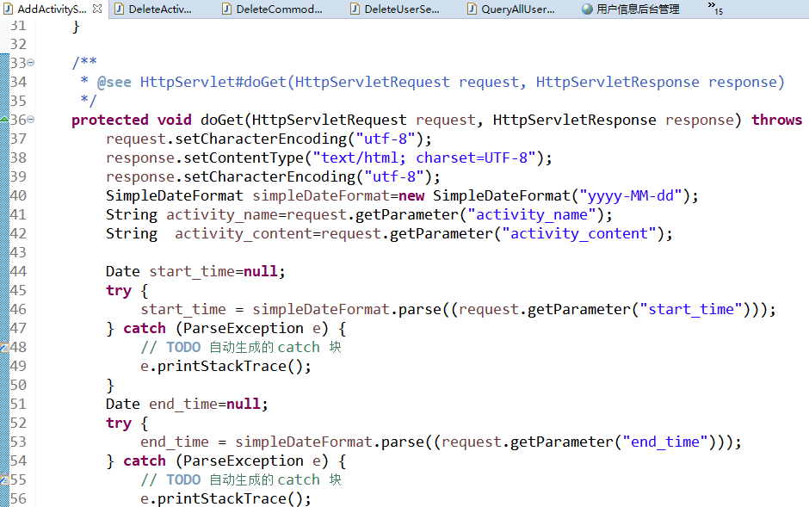

|  |  |  |  |
| --- | --- | --- | --- |
| **报告日期** | 2020-6-28 | **报告人** | 乔翱 |
| 工作内容 | | | |
| **本 日**  **工 作**  **内 容** | 写报告和PPT，整合代码，优化代码，改善完善功能，美化界面 | | |

* **工作完成情况**
  1. 完成报告和PPT 【按计划进行】
  2. 进行了界面的美化 【按计划进行】
  3. 进行了bug的修复 【按计划进行】
* **工作中遇到的问题，解决方案或需要的支持**

对于代码的整合，由于各个人书写的习惯不同，类名、变量名等出现了一些重复，需要修改，这点应该在项目开始之前沟通好或者是协调好。

**部分截图：一部分截图如下：**

